**Họ tên: Nguyễn Thị Minh Châu – MSSV: 21520645**

**Lớp: ATTT2021**

**BÁO CÁO LAB 2**

**Task 1:**

2-1

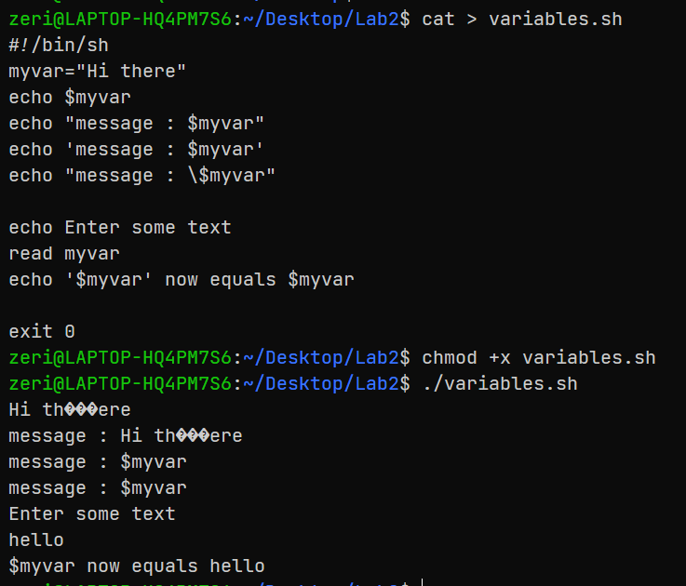

2-2

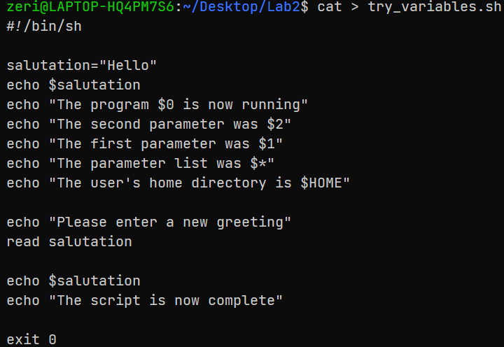

2-3

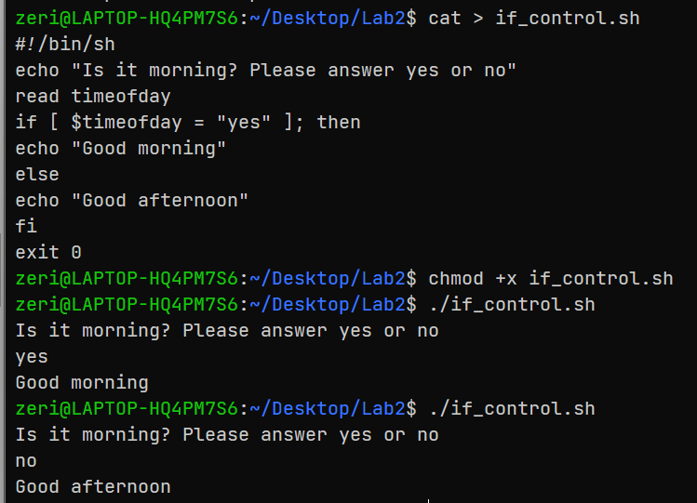

2-4

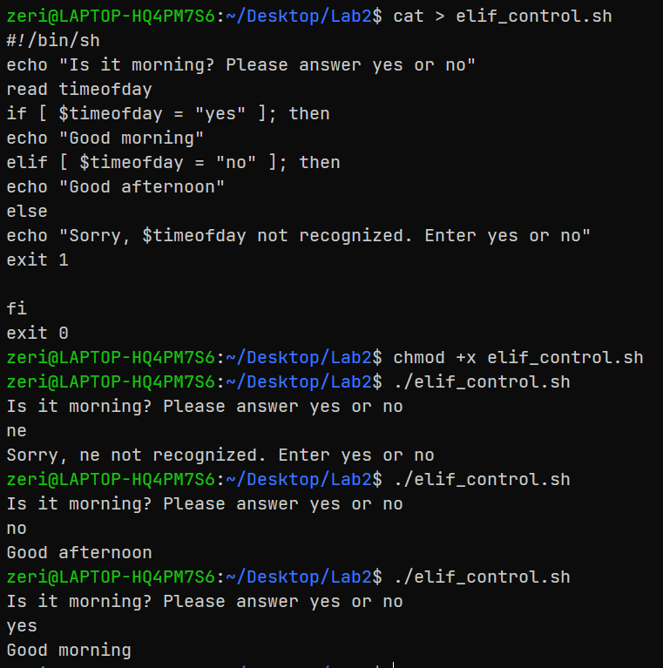

2-5

2-6

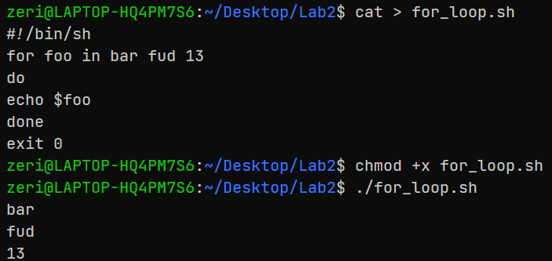

2-7

2-8

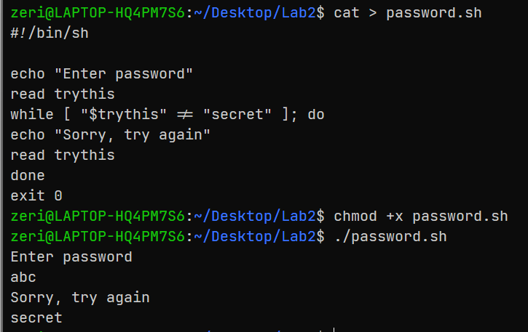

2-9

2-10

2-11

2-12

2-13

**Task 2:**

**Task 3:**

**Task 4:**

